TRABZON ÜNİVERSİTESİ
TONYA MESLEK YÜKSEKOKULU
İLK VE ACİL YARDIM PROGRAMI
LMA UYGULAMASI DEĞERLENDİRME FORMU

20…-20…, Güz/ Bahar Dönemi, Tarih: / / 20…

Öğrencinin Adı Soyadı:
Numarası: Başarı Notu:

Tanım: Basit bir ifadeyle, supraglotik hava yolu cihazları farinkse kör bir şekilde yerleştirilen ve glotis üzerinden havalandırmaya izin veren ekipmanlardır. Adından da anlaşılacağı gibi, ses tellerinin ötesine, trakeaya yerleştirilmek üzere tasarlanmamışlardır.
Amaç: Endotrakeal entübasyon için yeterli zaman, imkân veya eğitimli personel olmadığı durumlarda daha hızlı bir şekilde hava yolunu sağlamak amacı ile gerçekleştirilmektedir.
Kullanılan Araç ve Gereçler:
✓ LMA ✓ Uygun boyutta enjektör (kafı şişirmek için) ✓ Sabitleme ekipmanları
✓ Oksijen kaynağı ✓ Balon valf Maske (BVM) ✓ Kayganlaştırıcı su bazlı steril jel
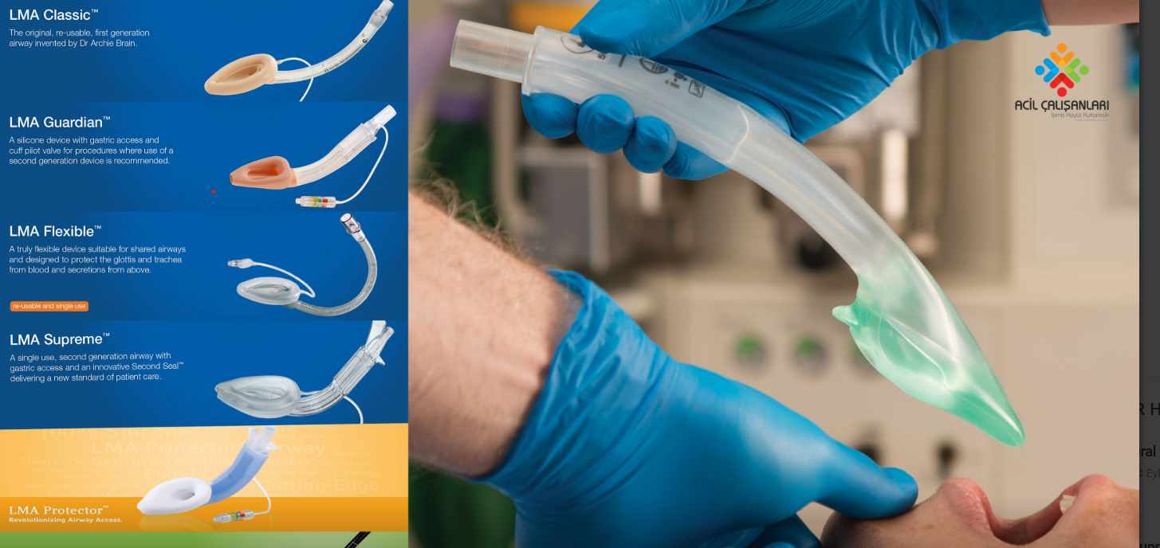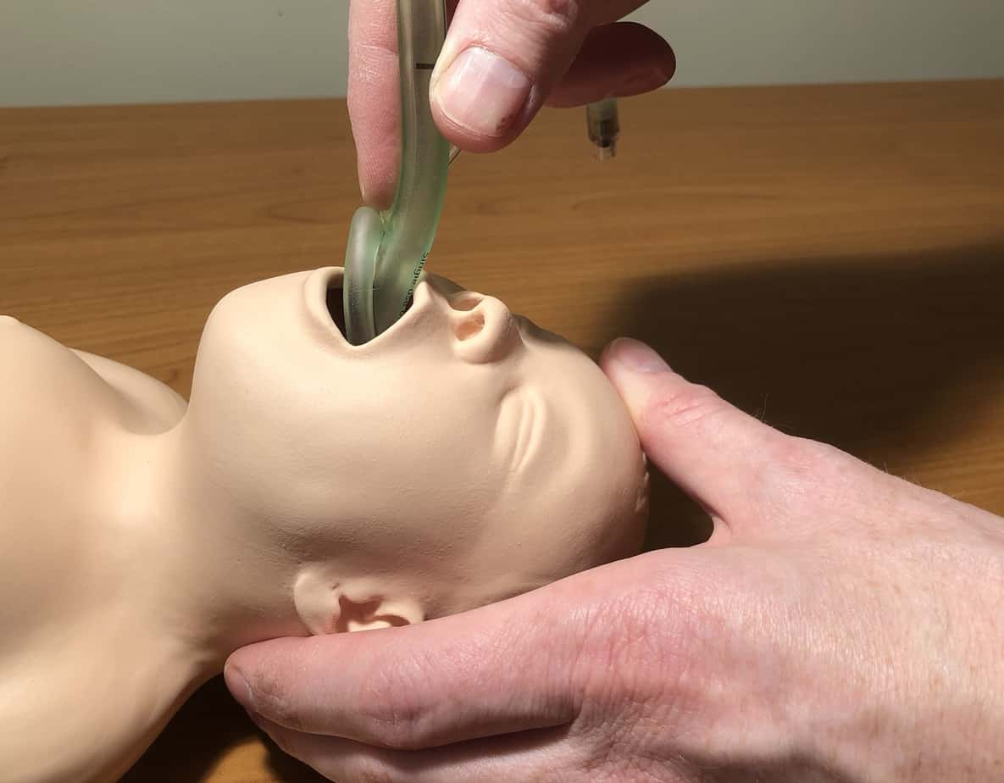
Dikkat Edilmesi Gereken Hususlar
- Her uygulamada çalışan, hasta ve çevre güvenliği önlemleri alınır.
- Tüm hasta/yaralıya yönelik uygulamalarda hasta ya da yakınından onam alınır.
- Modern cihazların çoğunda, bir nazogastrik tüpün yerleştirilebileceği ve mide içeriği aspirasyon riskini azaltmak için aspire edilebildiği bir özofagial drenaj kanalı bulunmaktadır. Bu kanal ile epigastril distansiyonu önlemek amacı ile nazogastrik sonra uygulaması faydalı olabilir.
- Kullanılan tüplerin çıkarılması esnasında kusma ve aspirasyon riskleri olduğu unutulmamalı gerekiyorsa tüp çıkarma esnasında hasta yan çevrilmelidir.
Hastada Oluşabilecek Riskler  ✓ Kusma  ✓ Aspirasyon  ✓ Yanlış hizalanma sonucu hava yolu tıkanıklığı  ✓ Kafların basıncını kaybetmesi sonucu düşük verimli ventilasyon | Çalışanda Oluşabilecek Riskler  ✓ Vücut sıvıları ile temas sonucu bulaş
Uygulama Basamakları |  | Uyguladı | Uygulamadı
1.Kişisel koruyucu donanım giyilir.
2.Hasta uygulama öncesinde mümkünse BVM ve %100 oksijen ile 2 dakika havalandırılır.
3. Hastaya uygun boyuttaki LMA belirlenir ve tüpün kafı şişirilerek kontrol edilir. Kontrol sonrası kaf havasının tamamen alındığından emin olunur.
4. LMA’nın arka kısmına suda çözünür kayganlaştırıcı jel sürülür.
5.Omurga travma şüphesi yoksa hasta koklama pozisyonuna getirilir.
6. LMA’nın açıklığı yukarı bakacak şekilde, tüp ve maskenin birleşim yerinden baş ve işaret parmaklarıyla kalem tutar gibi tutulur.
7.LMA hastanın ağzına yerleştirirken bir ok gibi tutulur. Tüpün üzerindeki siyah çizginin hastanın burnunun ortası ile aynı hizada olduğundan ve maskenin açıklığının anterior yönde olduğundan emin olunur.
8.Dirençle karşılaşılana kadar LMA hipofarinkse ilerletilir. Tüp döndürülmeden siyah çizgi burnun ortası ile aynı hizada tutulmalıdır. Dirençle karşılaşıldığında tüpün yerleştirildiği anlaşılır.
9.Kaf uygun hacimde hava ile şişirilir ve pilot balon ile basınç kontrol edilir. Maske şişirildikten sonra tüp yaklaşık 1,5 cm yükselebilir. Tüpün son pozisyonunda siyah çizgi üst dudağın ortasında olmalıdır.
10.İki taraflı nefes seslerinin varlığını ve epigastrik seslerin olmadığını değerlendirerek tüp yerleştirmeyi doğrulayın.
11.Tüp yeri doğrulama teknikleri (kapnometre, oskültasyon vb.) kullanılarak tüpün doğru yerleştirilip yerleştirilmediği kontrol edilir.
12. Konumu doğrulanan tüp sabitlenir.
13. Hastanın tüpü ısırmasını önlemek için bir orofaringeal airway yerleştirilir.
14.Havalandırma sağlanır.
Toplam Puan
Değerlendirme: İşlem basamaklarında gözlemcinin belirlediği hasta güvenliğini bozan eylem/ifade olması yada işlem basamaklarının herhangi birinin/……………………………………atlanması halinde toplam puan yarıya indirilir.
Gözlemci izlem notu:

Sorumlu öğretim elemanı/elemanları:

Kaynaklar:
Dökmeci, A. H., Sarı, B., Çalışkan, C., Usta, G., Koçak, H, … Aslan, R. (Ed.). (2021). Acil Yardım ve Afet Yönetimi Mesleki Beceri Uygulama Rehberi (1. Baskı). Ankara: Kongre Kitabevi. https://www.acilcalisanlari.com/laringeal-maske-lma.html
Beceri Video Linkleri:
https://www.youtube.com/watch?v=EUe4UPESqJk
https://www.youtube.com/watch?v=Xu8ZZoDhzgA
https://www.youtube.com/watch?v=lDd_-9YSzvQ

Öğrenci Öz Değerlendirme ve Geri Bildirim Formu

Bu form, beceri uygulaması sonrasında öğrencinin kendi uygulamasını değerlendirmesi ve eğitmen tarafından yapılan gözlemler doğrultusunda bireysel gelişim sürecine katkı sağlaması amacıyla hazırlanmıştır.
- Öğrenci Öz Değerlendirme:

Değerlendirme Kriteri | Evet / Hayır | Açıklama (Varsa)
Uygulama adımlarını sırasıyla ve doğru şekilde gerçekleştirdim.
Hasta güvenliğini sağlayacak önlemleri aldım.
Kendi eksiklerimin farkındayım.
Bu uygulamaya yönelik teorik bilgim yeterliydi.
Uygulama sırasında heyecanımı kontrol edebildim.

2. Eğitmen Geri Bildirimi:
Eğitmen, öğrencinin uygulama sırasında gözlenen güçlü yönleri ve geliştirilmesi gereken alanları buraya yazmalıdır:

